爬虫网址： https://www.macfound.org/fellows/search/all?page=1#fellows-search
爬虫需求：各个年份/学科的获奖名单
Area 为空，选择时间
点击获奖者，进入详情页
爬取下面几个字段

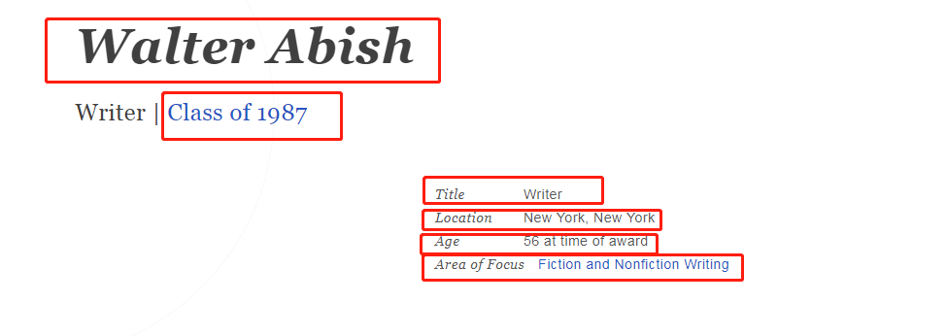
留存为excel形式

